إرتريا تودع أحد مناضليها الأبطال
المناضل السفير/ أدحنوم قبري ماريام

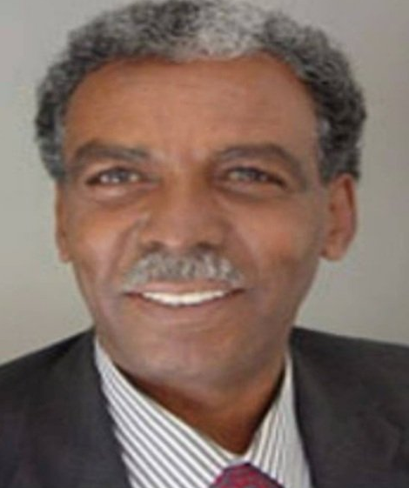
ينعى المجلس الوطني الإرتري للتغيير الديمقراطي، ببالغ الحزن والأسى، المناضل الوطني الكبير السفير/ أدحنوم قبري ماريام، عضو المجلس المركزي للحزب الديمقراطي الإرتري، الذي وافته المنية يوم الجمعة الموافق 19 فبراير الجاري، في الولايات المتحدة الأمريكية.
وإذ ينعي المجلس الوطني الإرتري المناضل أدحنوم قبري ماريام، إنما ينعي للشعب الإرتري وقواه المناضلة قائدًا ومناضلًا وطنيًّا بارزًا كرس حياته وطاقاته لخدمة شعبه ووطنه من أجل الحرية والاستقلال. إن رحيل المناضل الكبير أدحنوم يمثل خسارة كبيرة لإرتريا ولأبناء شعبنا، وخاصة في ظل الظروف الصعبة التي تمر بها إرتريا ومنطقتنا.
الفقيد الكبير من أبرز مؤسسي المجلس الوطني الإرتري ومن الذين ظلوا متمسكين به، والمناضلين من أجل تفعيل دوره الوطني الرائد، رغم ما تعرض له المجلس من تحديات كبيرة ههددت استمراره. وكنا على تواصل مستمر معه، نتبادل الآراء حول الواقع السياسي الإرتري والتطورات المتسارعة التي تشهدها منطقتنا وكيفية التعامل معها. وفي هذا السياق كان الفقيد يؤكد دومًا على أهمية الحفاظ على المجلس الوطني الإرتري وصيانة وحدته الداخلية وبذل كل الجهود لتفعيل مؤسساته لتمكين المجلس الوطني من لعب الدور الطليعي في النضال الجاري ضد النظام الديكتاتوري القائم في إرتريا.
إن المجلس الوطني الإرتري ، يتقدم إلى ذويه وأهله والزملاء رئيس وأعضاء قيادة الحزب الديمقراطي الإرتري وكافة المنتسبين للحزب وإلى عضوية المجلس الوطني الإرتري، وإلى كافة أفراد شعبنا ومناضليه بأحر التعازي بهذا الفقد الجلل، مجددين العهد لروحه ولروح كافة شهدائنا الأبرار، بالثبات على المبادئ الوطنية ومواصلة مسيرة النضال من أجل التغيير الديمقراطي في إرتريا.
نجاش عثمان إبراهيم
رئيس المكتب التنفيذي للمجلس الوطني الإرتري للتغيير الديمقراطي

